[digiTAAL werkboek (STE)](https://ace.ste.nl/exercises.html?locale=en_US)

**STE Language Intake course:**

**Exercise -Exam link:**

[**https://ace.ste.nl/exercises.html?locale=en_US**](https://ace.ste.nl/exercises.html?locale=en_US)

**STE language website:**

[My intake test (ste.nl)](https://portal.ste.nl/voor-mijn-training/mijn-intake/)

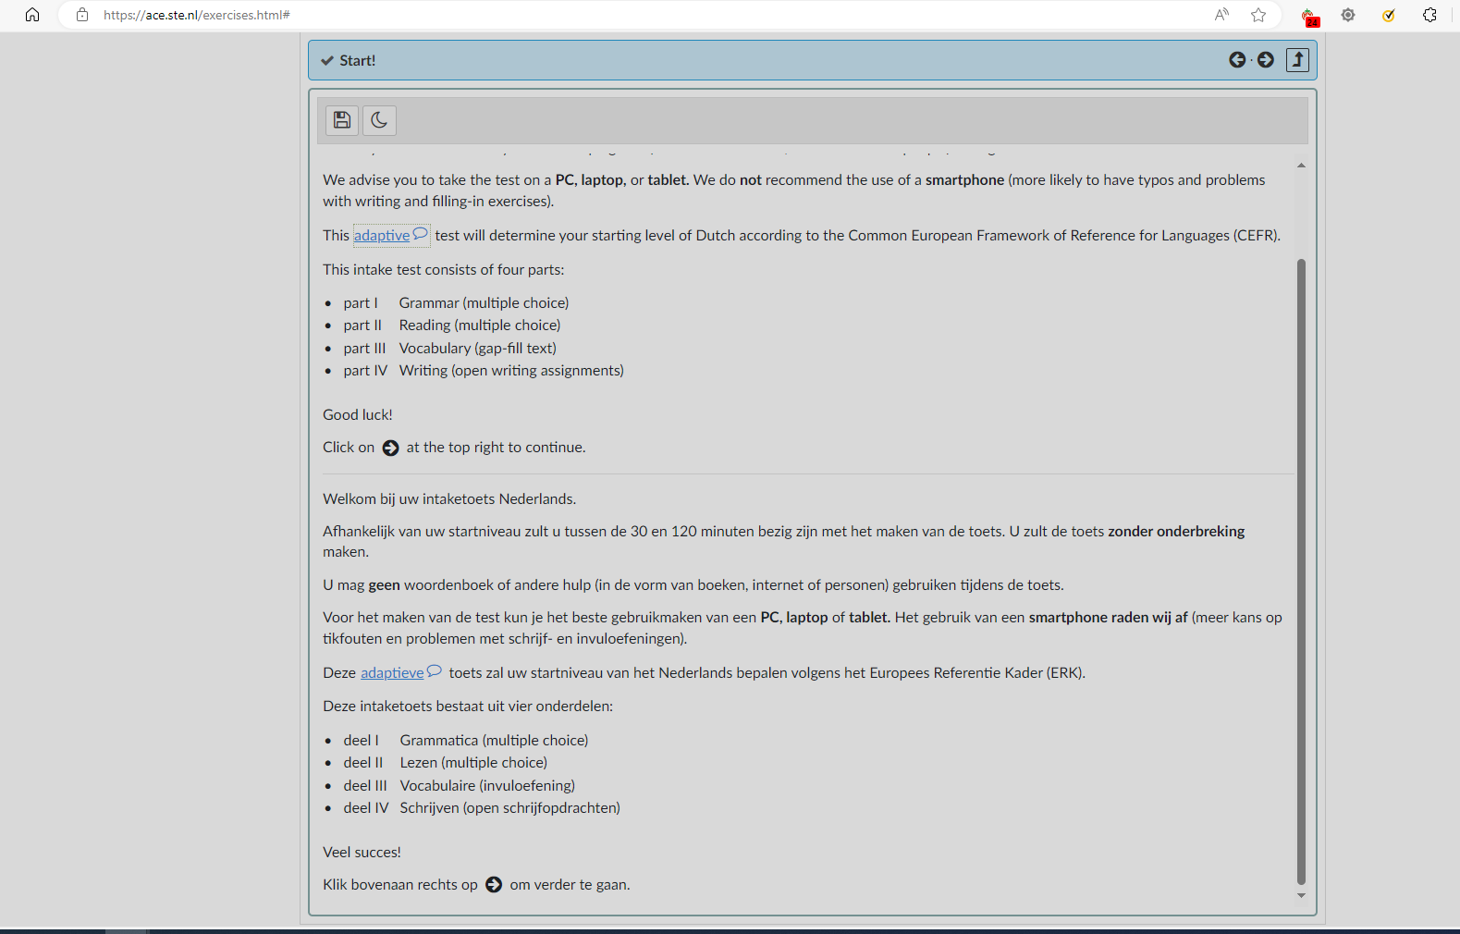

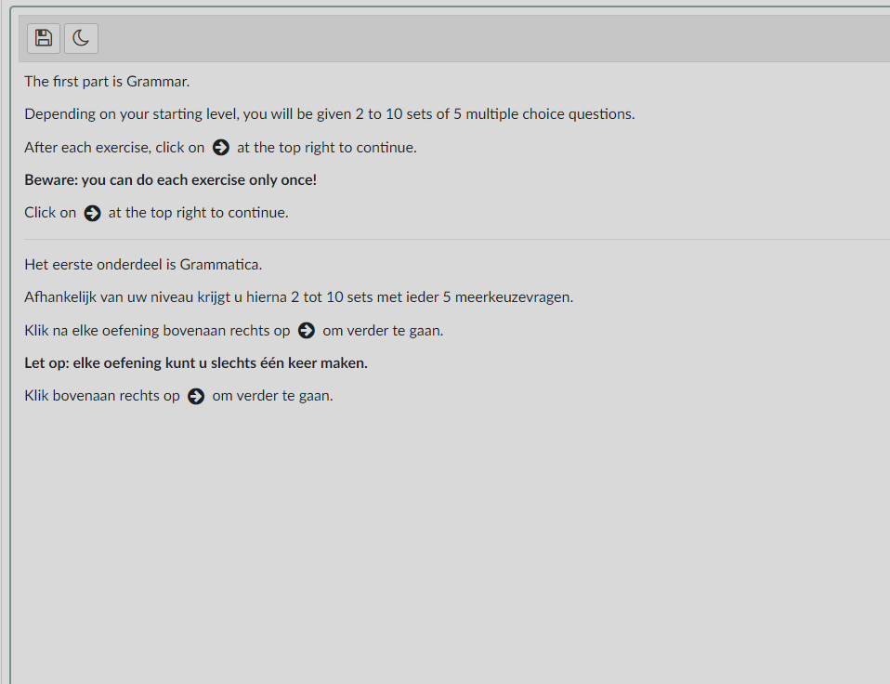

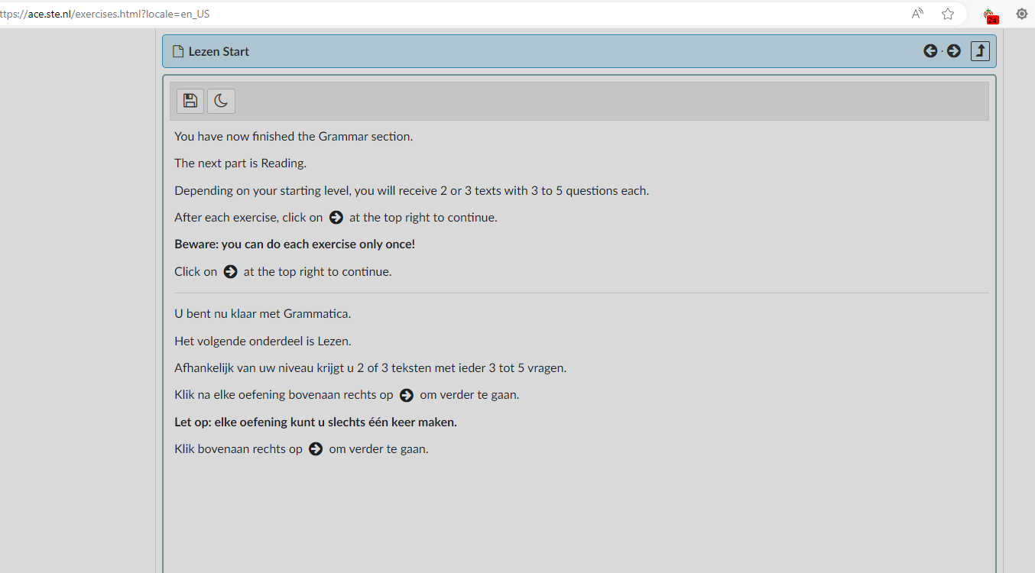

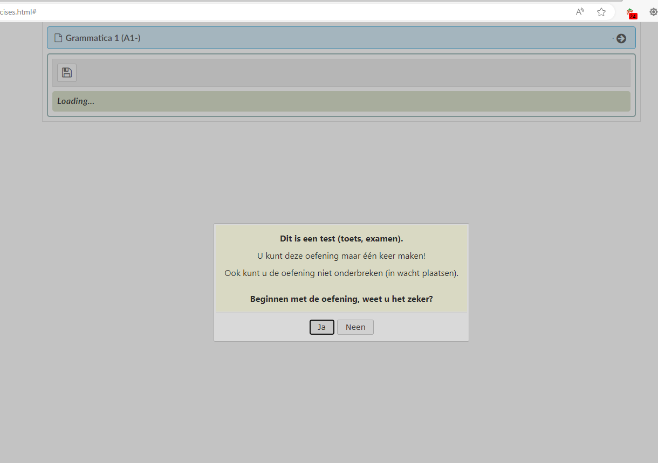

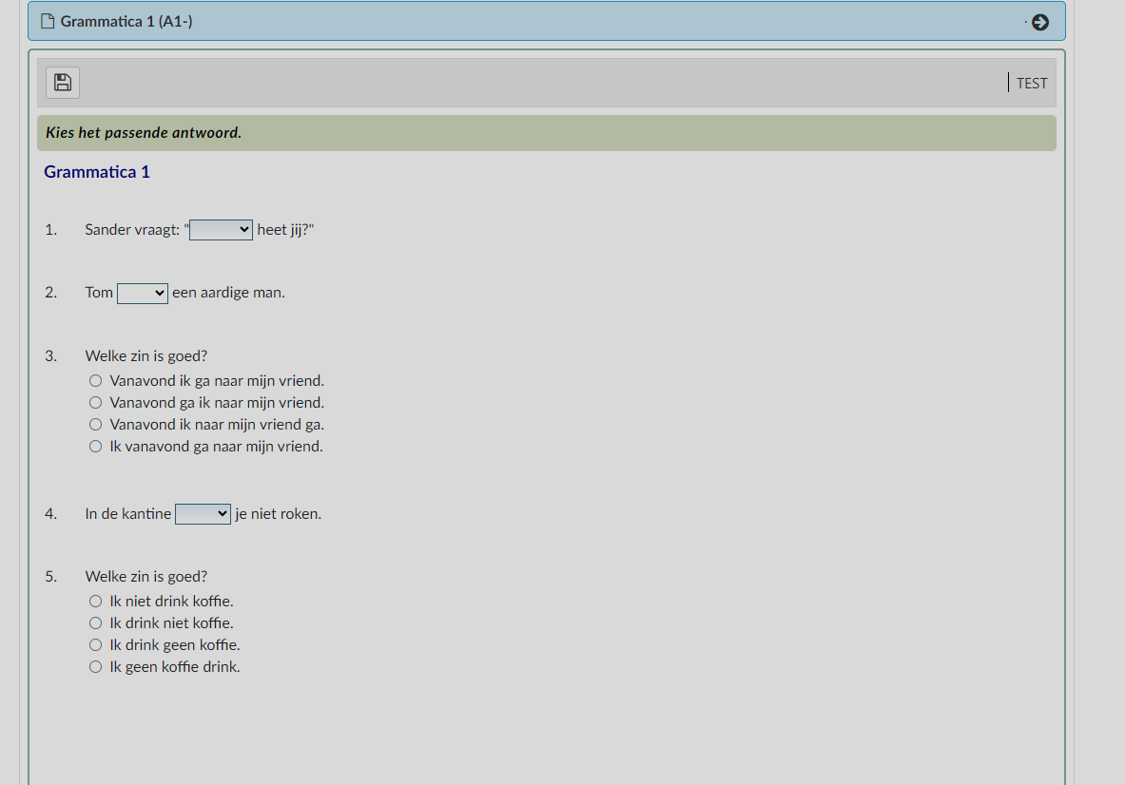

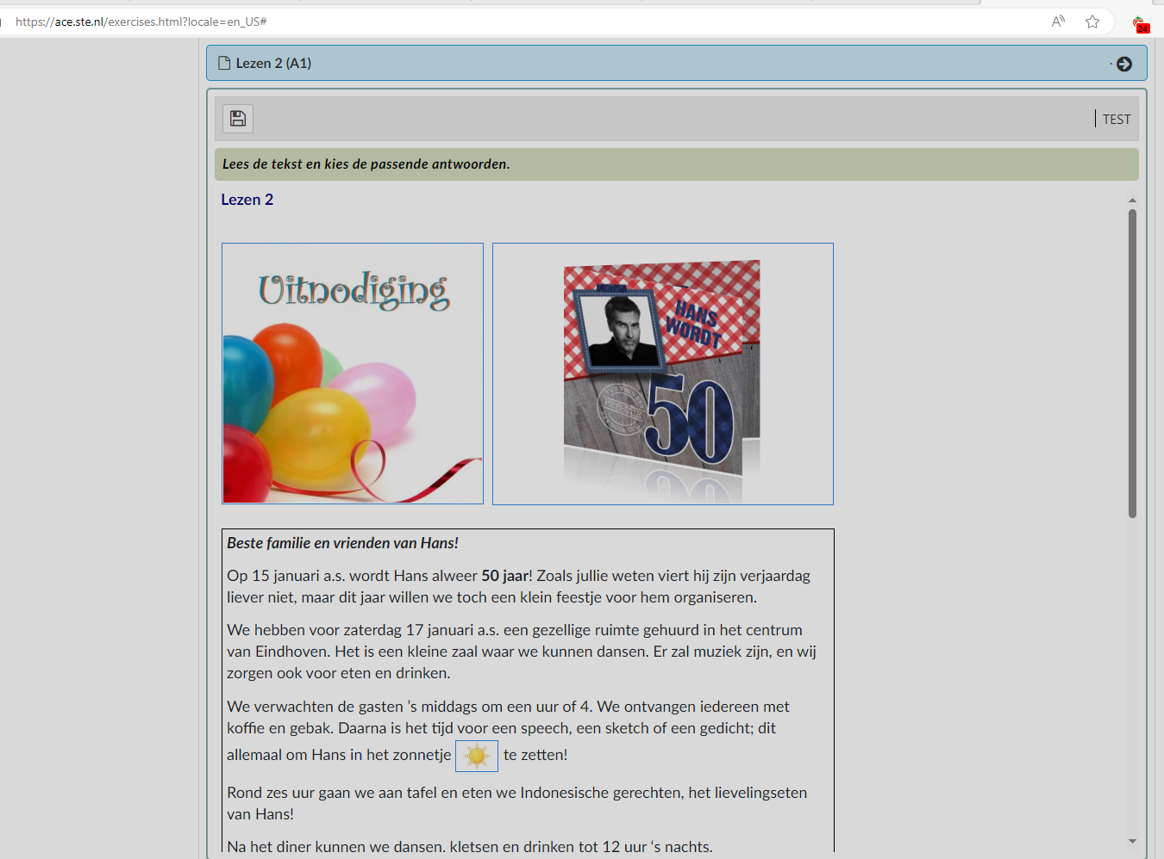

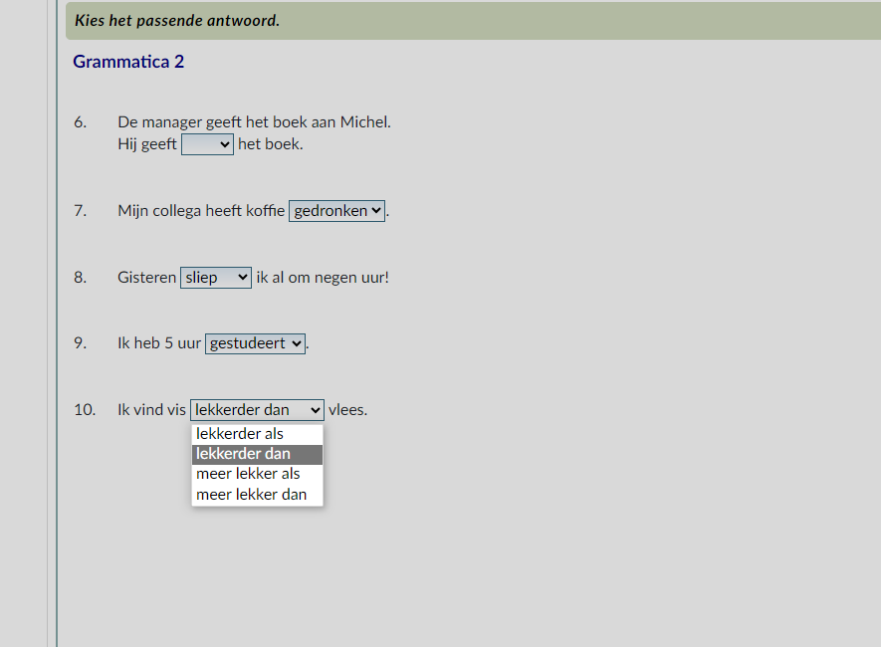

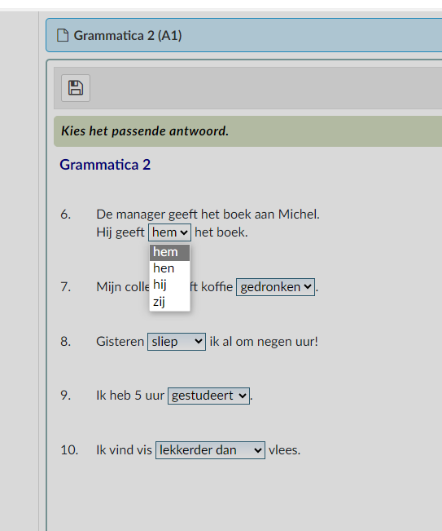

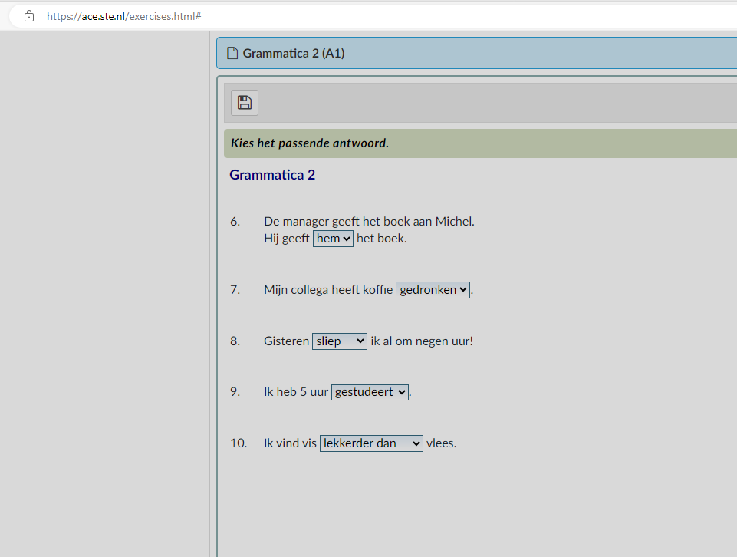

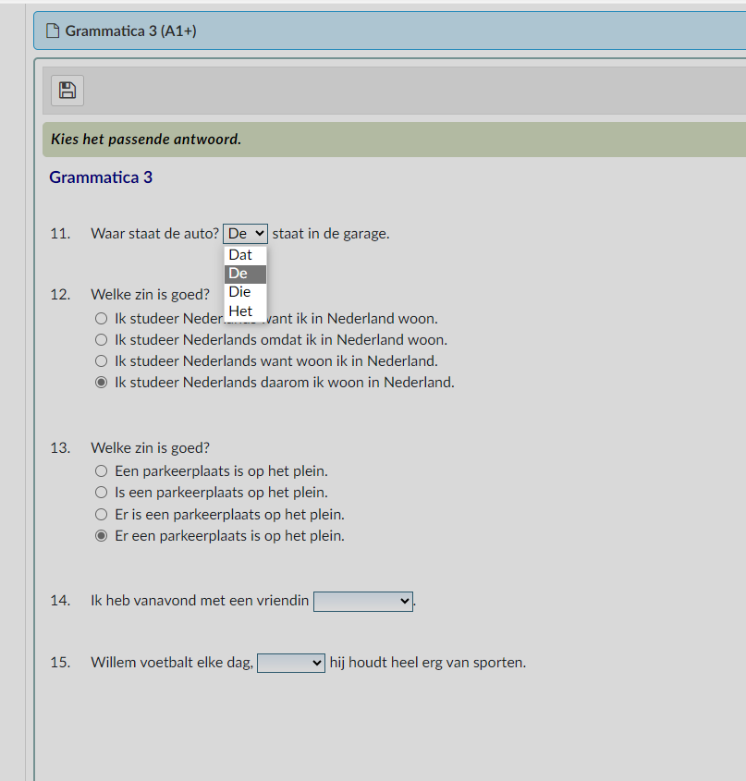

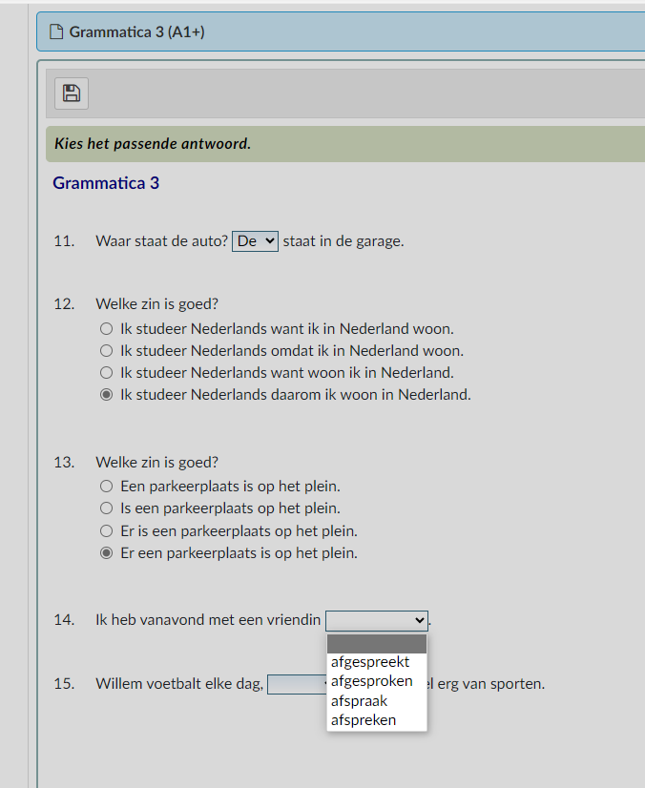

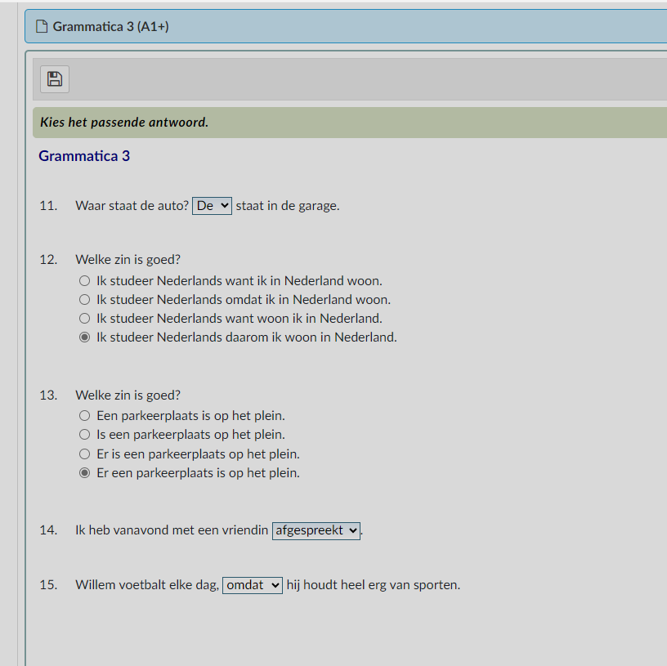

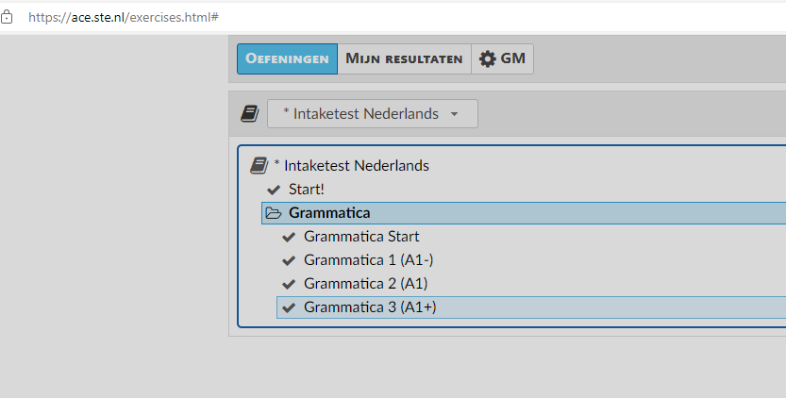

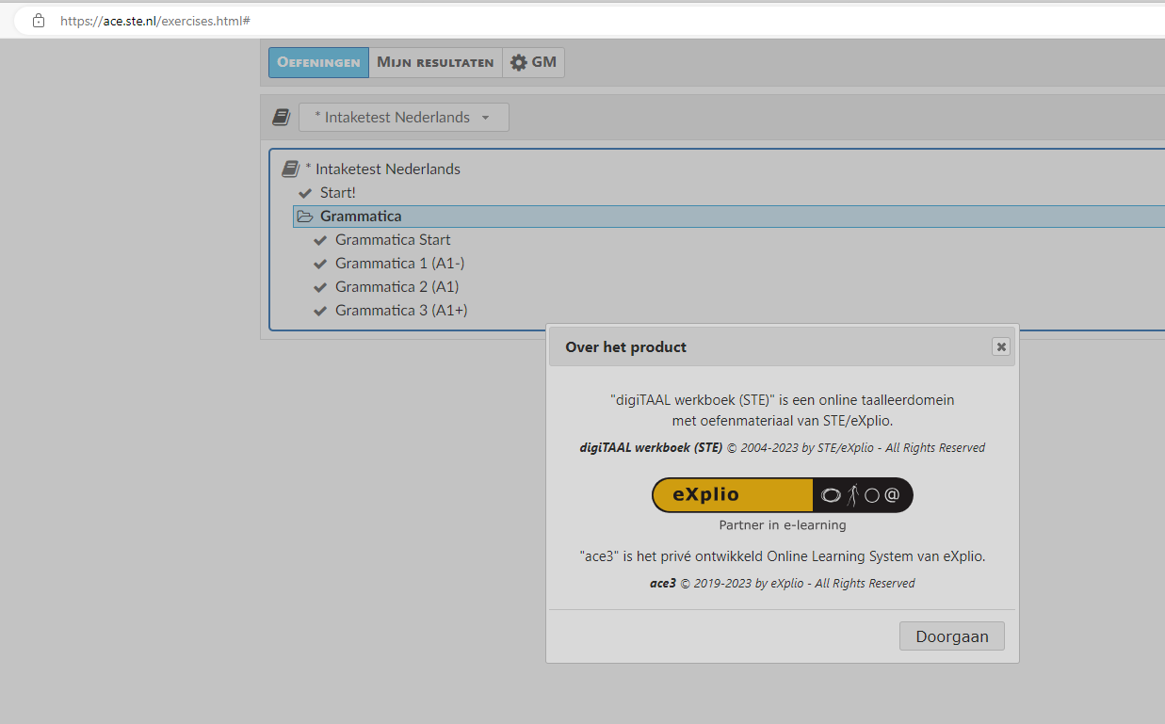

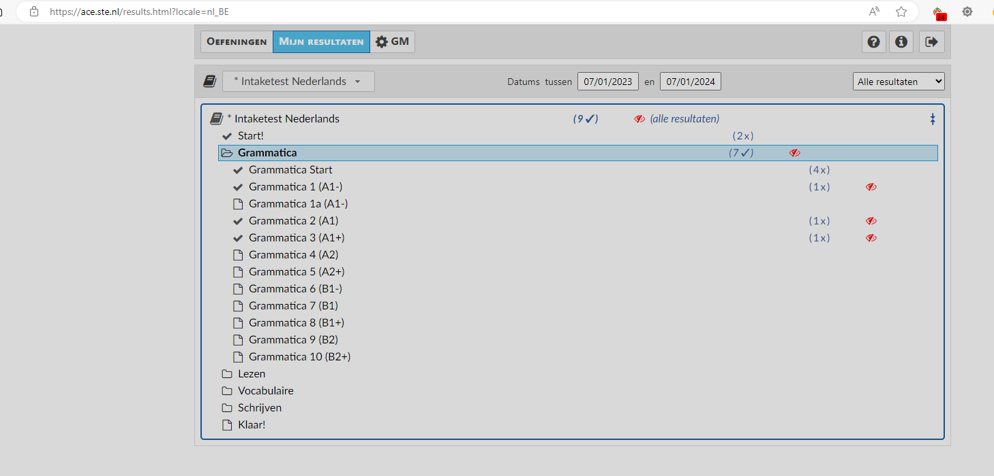

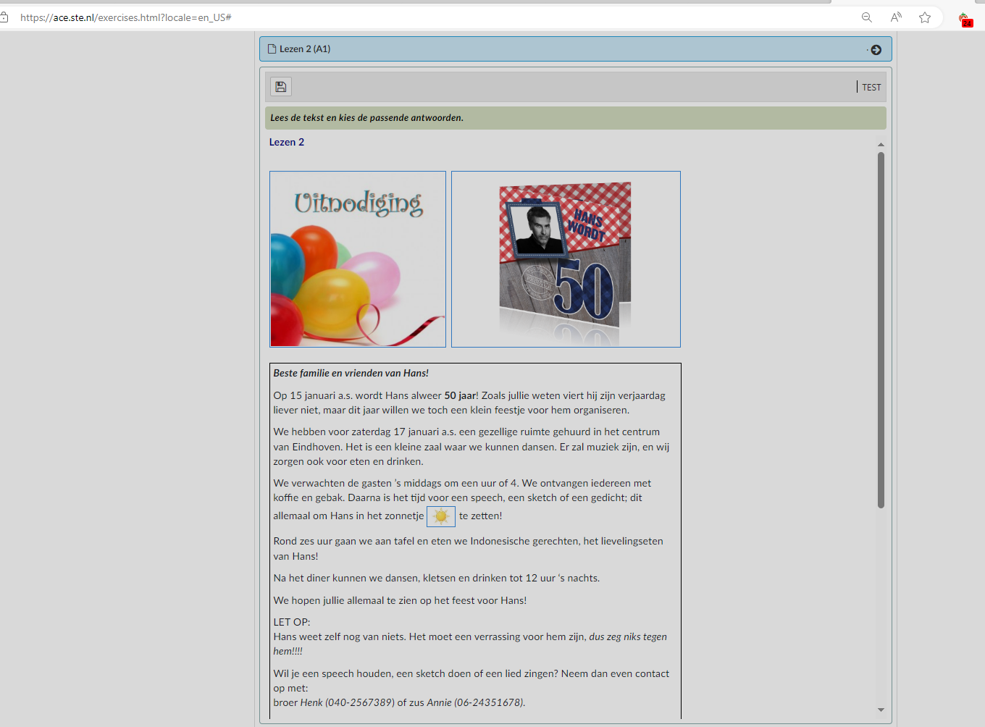

**Beste familie en vrienden van Hans!**

Op 15 januari a.s. wordt Hans alweer **50 jaar**! Zoals jullie weten viert hij zijn verjaardag liever niet, maar dit jaar willen we toch een klein feestje voor hem organiseren.

We hebben voor zaterdag 17 januari a.s. een gezellige ruimte gehuurd in het centrum van Eindhoven. Het is een kleine zaal waar we kunnen dansen. Er zal muziek zijn, en wij zorgen ook voor eten en drinken.

We verwachten de gasten ’s middags om een uur of 4. We ontvangen iedereen met koffie en gebak. Daarna is het tijd voor een speech, een sketch of een gedicht; dit allemaal om Hans in het zonnetje  te zetten!

Rond zes uur gaan we aan tafel en eten we Indonesische gerechten, het lievelingseten van Hans!

Na het diner kunnen we dansen, kletsen en drinken tot 12 uur ‘s nachts.

We hopen jullie allemaal te zien op het feest voor Hans!

LET OP:  
Hans weet zelf nog van niets. Het moet een verrassing voor hem zijn, dus zeg niks tegen hem!!!!

Wil je een speech houden, een sketch doen of een lied zingen? Neem dan even contact op met:   
broer Henk (040-2567389) of zus Annie (06-24351678).

|  |
| --- |
| **Lezen 2** |
| |  |  | | --- | --- | |  |  | |  |  | | |  | | --- | | ***Beste familie en vrienden van Hans!***  Op 15 januari a.s. wordt Hans alweer **50 jaar**! Zoals jullie weten viert hij zijn verjaardag liever niet, maar dit jaar willen we toch een klein feestje voor hem organiseren.  We hebben voor zaterdag 17 januari a.s. een gezellige ruimte gehuurd in het centrum van Eindhoven. Het is een kleine zaal waar we kunnen dansen. Er zal muziek zijn, en wij zorgen ook voor eten en drinken.  We verwachten de gasten ’s middags om een uur of 4. We ontvangen iedereen met koffie en gebak. Daarna is het tijd voor een speech, een sketch of een gedicht; dit allemaal om Hans in het zonnetje  te zetten!  Rond zes uur gaan we aan tafel en eten we Indonesische gerechten, het lievelingseten van Hans!  Na het diner kunnen we dansen, kletsen en drinken tot 12 uur ‘s nachts.  We hopen jullie allemaal te zien op het feest voor Hans!  LET OP: Hans weet zelf nog van niets. Het moet een verrassing voor hem zijn, *dus zeg niks tegen hem!!!!*  Wil je een speech houden, een sketch doen of een lied zingen? Neem dan even contact op met:  broer *Henk (040-2567389*) of zus *Annie (06-24351678)*. | | | |  | | |
| |  |  |  | | --- | --- | --- | | **Tekst gelezen? Beantwoord nu deze vragen.** | |  | | 1. | Wanneer is het feest voor Hans?  Op 15 januari a.s.Op 17 januari a.s.Op zaterdag a.s. |  | |  |  | | 2. | De gasten mogen komen ... ... van vier tot zes uur... van vier tot twaalf uur... van zes tot twaalf uur | |  |  | | 3. | Welke zin is waar? Alle gasten moeten een speech houden.Hans houdt van Indonesische gerechten.Hans houdt van feestjes. | |

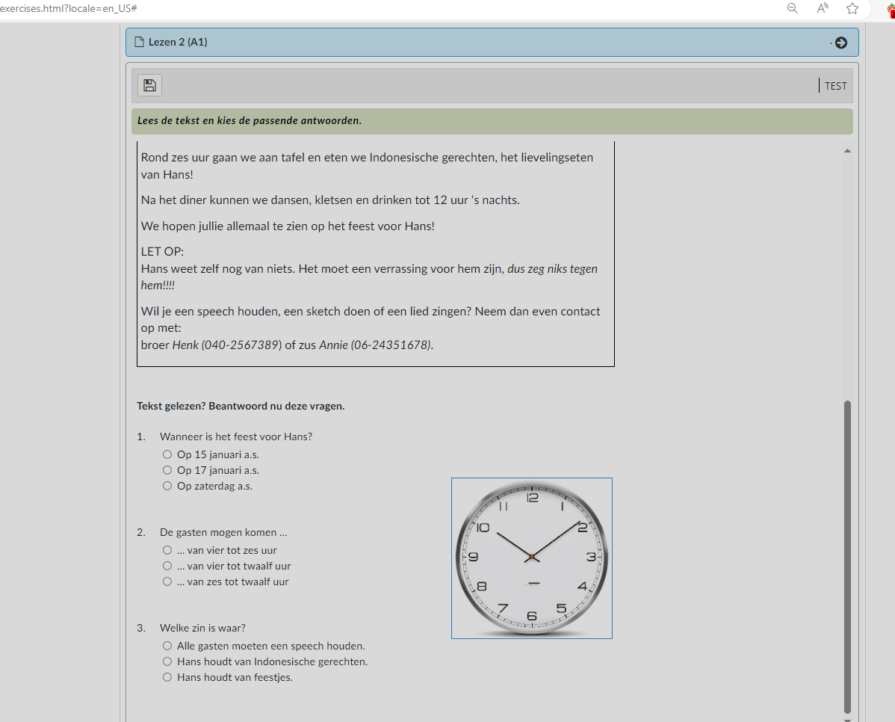

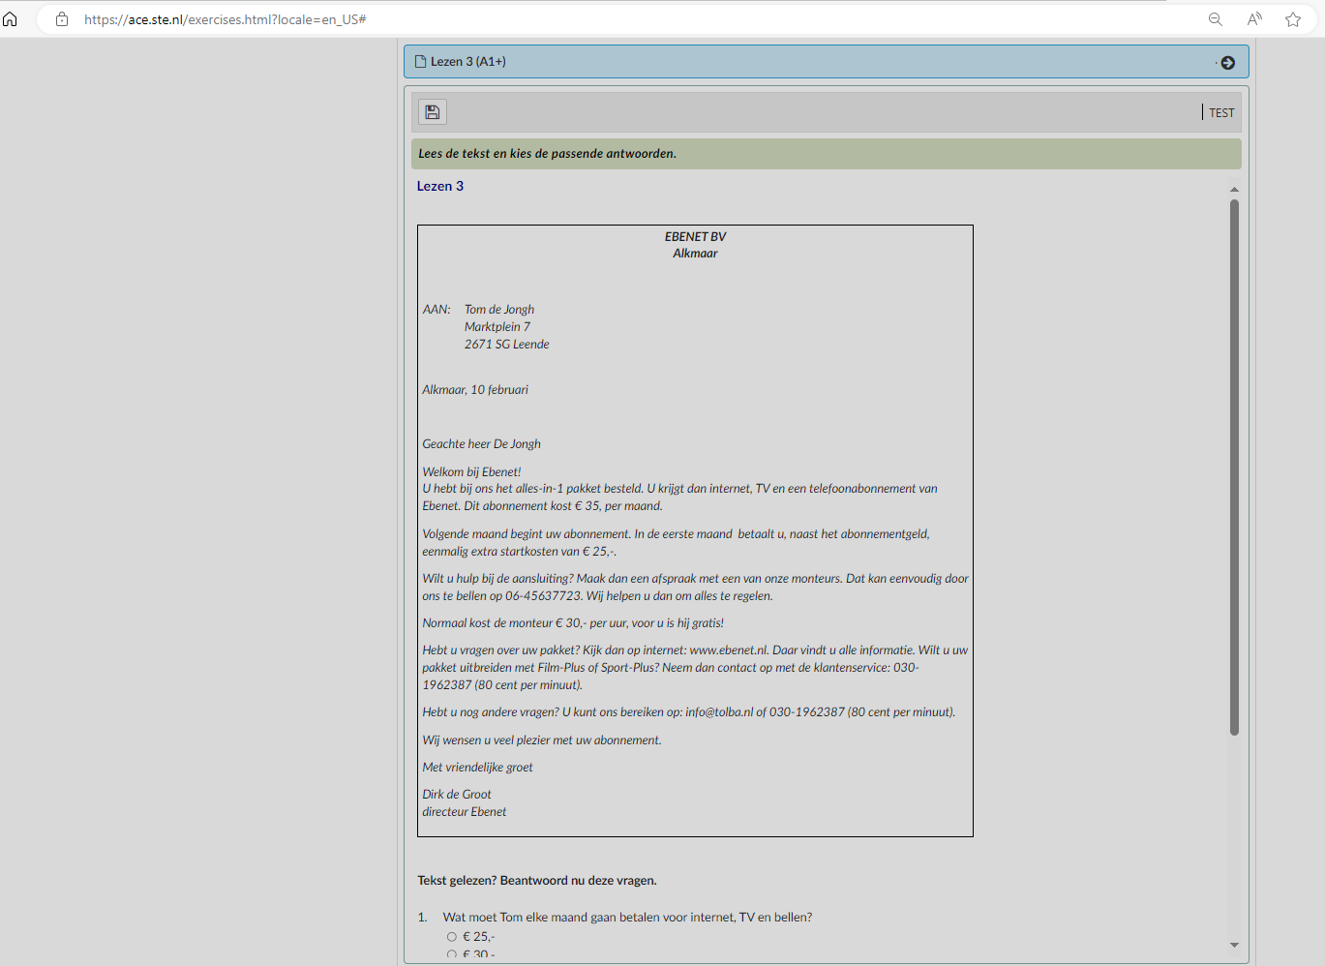

***EBENET BV***  
***Alkmaar***

|  |  |
| --- | --- |
| *AAN:* | *Tom de Jongh* *Marktplein 7* *2671 SG Leende* |

*Alkmaar, 10 februari*

*Geachte heer De Jongh*

*Welkom bij Ebenet!*  
*U hebt bij ons het alles-in-1 pakket besteld. U krijgt dan internet, TV en een telefoonabonnement van Ebenet. Dit abonnement kost € 35,­ per maand.*

*Volgende maand begint uw abonnement. In de eerste maand  betaalt u, naast het abonnementgeld, eenmalig extra startkosten van € 25,-.*

*Wilt u hulp bij de aansluiting? Maak dan een afspraak met een van onze monteurs. Dat kan eenvoudig door ons te bellen op 06-45637723. Wij helpen u dan om alles te regelen.*

*Normaal kost de monteur € 30,- per uur, voor u is hij gratis!*

*Hebt u vragen over uw pakket? Kijk dan op internet: www.ebenet.nl. Daar vindt u alle informatie. Wilt u uw pakket uitbreiden met Film-Plus of Sport-Plus? Neem dan contact op met de klantenservice: 030-1962387 (80 cent per minuut).*

*Hebt u nog andere vragen? U kunt ons bereiken op: info@tolba.nl of 030-1962387 (80 cent per minuut).*

*Wij wensen u veel plezier met uw abonnement.*

*Met vriendelijke groet*

*Dirk de Groot*  
*directeur Ebenet*

|  |  |
| --- | --- |
| **Tekst gelezen? Beantwoord nu deze vragen.** | |
| 1. | Wat moet Tom elke maand gaan betalen voor internet, TV en bellen? € 25,-€ 30,-€ 35,- |
|  |  |
| 2. | Tom wil hulp van een monteur. Wat moet hij dan doen? Bellen naar 030-1962387Bellen naar 06-45637723Kijken op www.ebenet.nlMailen naar info@ebenet.nl |
|  |  |
| 3. | Waarom krijgt Tom deze brief? Omdat zijn abonnement bijna van start gaat.Omdat hij een afspraak moet maken.Omdat hij hulp wil bij de installatie. |

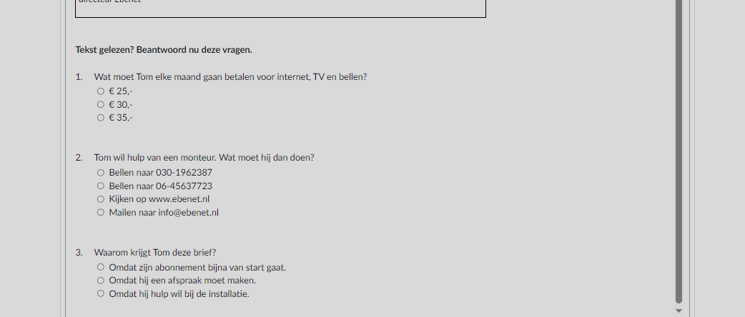

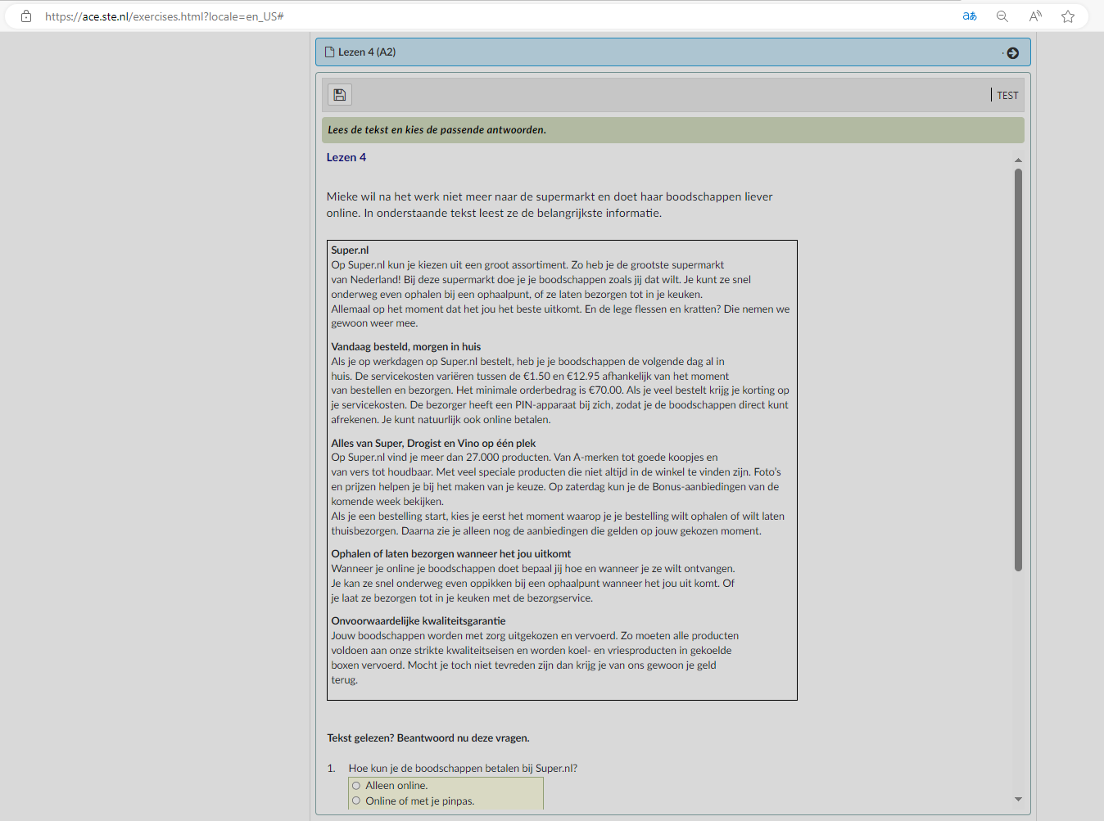

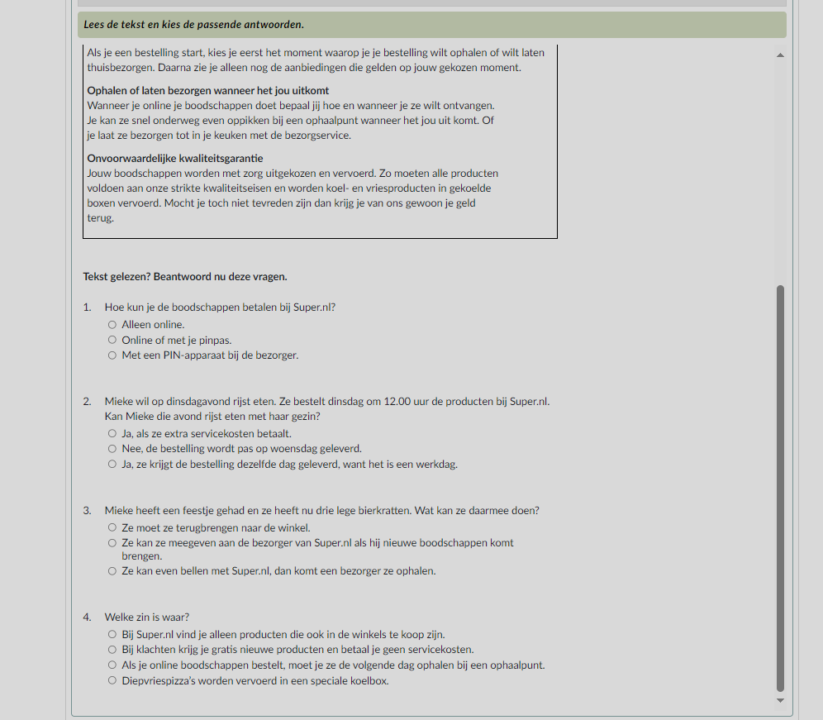

|  |
| --- |
| **Lezen 4** |
| Mieke wil na het werk niet meer naar de supermarkt en doet haar boodschappen liever online. In onderstaande tekst leest ze de belangrijkste informatie. |
|  |
| |  |  | | --- | --- | | |  | | --- | | **Super.nl** Op Super.nl kun je kiezen uit een groot assortiment. Zo heb je de grootste supermarkt  van Nederland! Bij deze supermarkt doe je je boodschappen zoals jij dat wilt. Je kunt ze snel onderweg even ophalen bij een ophaalpunt, of ze laten bezorgen tot in je keuken.  Allemaal op het moment dat het jou het beste uitkomt. En de lege flessen en kratten? Die nemen we gewoon weer mee.  **Vandaag besteld, morgen in huis** Als je op werkdagen op Super.nl bestelt, heb je je boodschappen de volgende dag al in  huis. De servicekosten variëren tussen de €1.50 en €12.95 afhankelijk van het moment  van bestellen en bezorgen. Het minimale orderbedrag is €70.00. Als je veel bestelt krijg je korting op je servicekosten. De bezorger heeft een PIN-apparaat bij zich, zodat je de boodschappen direct kunt afrekenen. Je kunt natuurlijk ook online betalen.  **Alles van Super, Drogist en Vino op één plek** Op Super.nl vind je meer dan 27.000 producten. Van A-merken tot goede koopjes en  van vers tot houdbaar. Met veel speciale producten die niet altijd in de winkel te vinden zijn. Foto’s en prijzen helpen je bij het maken van je keuze. Op zaterdag kun je de Bonus-aanbiedingen van de komende week bekijken.  Als je een bestelling start, kies je eerst het moment waarop je je bestelling wilt ophalen of wilt laten thuisbezorgen. Daarna zie je alleen nog de aanbiedingen die gelden op jouw gekozen moment.  **Ophalen of laten bezorgen wanneer het jou uitkomt** Wanneer je online je boodschappen doet bepaal jij hoe en wanneer je ze wilt ontvangen.  Je kan ze snel onderweg even oppikken bij een ophaalpunt wanneer het jou uit komt. Of  je laat ze bezorgen tot in je keuken met de bezorgservice.  **Onvoorwaardelijke kwaliteitsgarantie** Jouw boodschappen worden met zorg uitgekozen en vervoerd. Zo moeten alle producten  voldoen aan onze strikte kwaliteitseisen en worden koel- en vriesproducten in gekoelde boxen vervoerd. Mocht je toch niet tevreden zijn dan krijg je van ons gewoon je geld  terug. | | |  | |
| |  |  | | --- | --- | | **Tekst gelezen? Beantwoord nu deze vragen.** | | | 1. | Hoe kun je de boodschappen betalen bij Super.nl? Alleen online.Online of met je pinpas.Met een PIN-apparaat bij de bezorger. | |  |  | | 2. | Mieke wil op dinsdagavond rijst eten. Ze bestelt dinsdag om 12.00 uur de producten bij Super.nl. Kan Mieke die avond rijst eten met haar gezin? Ja, als ze extra servicekosten betaalt.Nee, de bestelling wordt pas op woensdag geleverd.Ja, ze krijgt de bestelling dezelfde dag geleverd, want het is een werkdag. | |  |  | | 3. | Mieke heeft een feestje gehad en ze heeft nu drie lege bierkratten. Wat kan ze daarmee doen? Ze moet ze terugbrengen naar de winkel.Ze kan ze meegeven aan de bezorger van Super.nl als hij nieuwe boodschappen komt brengen.Ze kan even bellen met Super.nl, dan komt een bezorger ze ophalen. | |  |  | | 4. | Welke zin is waar? Bij Super.nl vind je alleen producten die ook in de winkels te koop zijn.Bij klachten krijg je gratis nieuwe producten en betaal je geen servicekosten.Als je online boodschappen bestelt, moet je ze de volgende dag ophalen bij een ophaalpunt.Diepvriespizza’s worden vervoerd in een speciale koelbox. | |

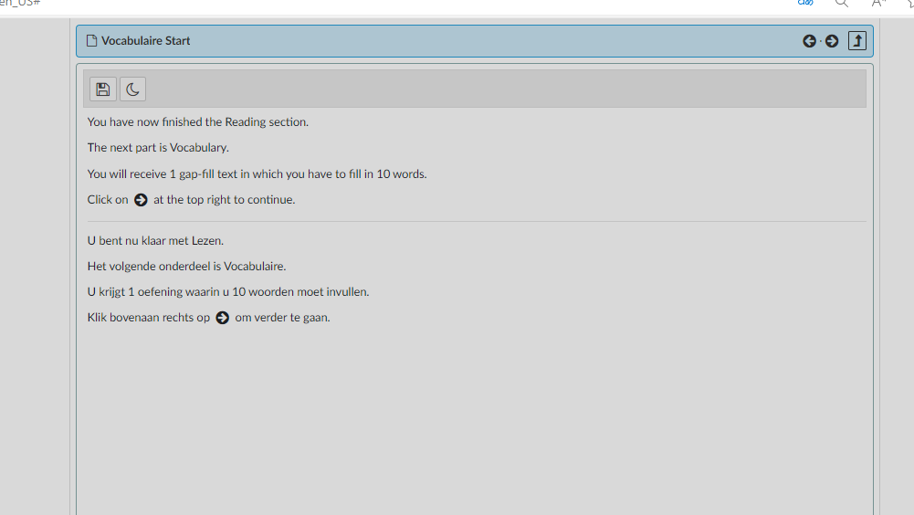

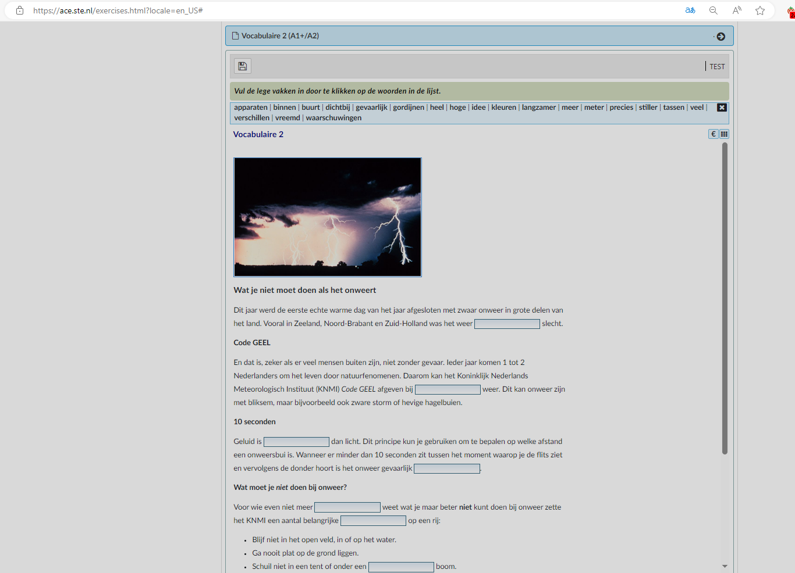

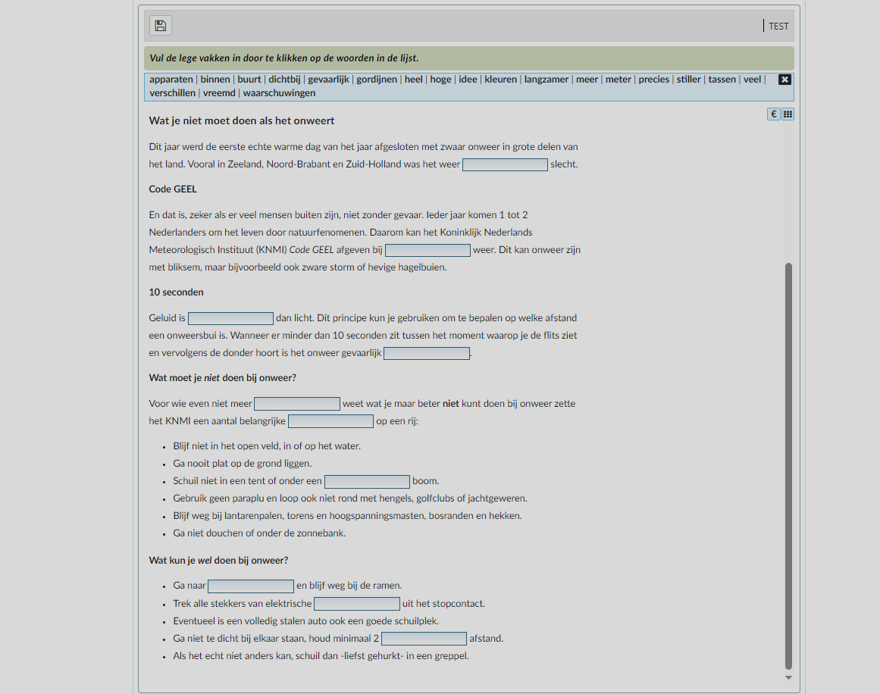

***Vul de lege vakken in door te klikken op de woorden in de lijst.***

**apparaten** | **binnen** | **buurt** | **dichtbij** | **gevaarlijk** | **gordijnen** | **heel** | **hoge** | **idee** | **kleuren** | **langzamer** | **meer** | **meter** | **precies** | **stiller** | **tassen** | **veel** | **verschillen** | **vreemd** | **waarschuwingen**

**Wat je niet moet doen als het onweert**

Dit jaar werd de eerste echte warme dag van het jaar afgesloten met zwaar onweer in grote delen van het land. Vooral in Zeeland, Noord-Brabant en Zuid-Holland was het weer  slecht.

**Code GEEL**

En dat is, zeker als er veel mensen buiten zijn, niet zonder gevaar. Ieder jaar komen 1 tot 2 Nederlanders om het leven door natuurfenomenen. Daarom kan het Koninklijk Nederlands Meteorologisch Instituut (KNMI) *Code GEEL* afgeven bij  weer. Dit kan onweer zijn met bliksem, maar bijvoorbeeld ook zware storm of hevige hagelbuien.

**10 seconden**

Geluid is  dan licht. Dit principe kun je gebruiken om te bepalen op welke afstand een onweersbui is. Wanneer er minder dan 10 seconden zit tussen het moment waarop je de flits ziet en vervolgens de donder hoort is het onweer gevaarlijk .

**Wat moet je *niet* doen bij onweer?**

Voor wie even niet meer  weet wat je maar beter **niet** kunt doen bij onweer zette het KNMI een aantal belangrijke  op een rij:

* Blijf niet in het open veld, in of op het water.
* Ga nooit plat op de grond liggen.
* Schuil niet in een tent of onder een  boom.
* Gebruik geen paraplu en loop ook niet rond met hengels, golfclubs of jachtgeweren.
* Blijf weg bij lantarenpalen, torens en hoogspanningsmasten, bosranden en hekken.
* Ga niet douchen of onder de zonnebank.

**Wat kun je *wel* doen bij onweer?**

* Ga naar  en blijf weg bij de ramen.
* Trek alle stekkers van elektrische  uit het stopcontact.
* Eventueel is een volledig stalen auto ook een goede schuilplek.
* Ga niet te dicht bij elkaar staan, houd minimaal 2  afstand.
* Als het echt niet anders kan, schuil dan -liefst gehurkt- in een greppel.

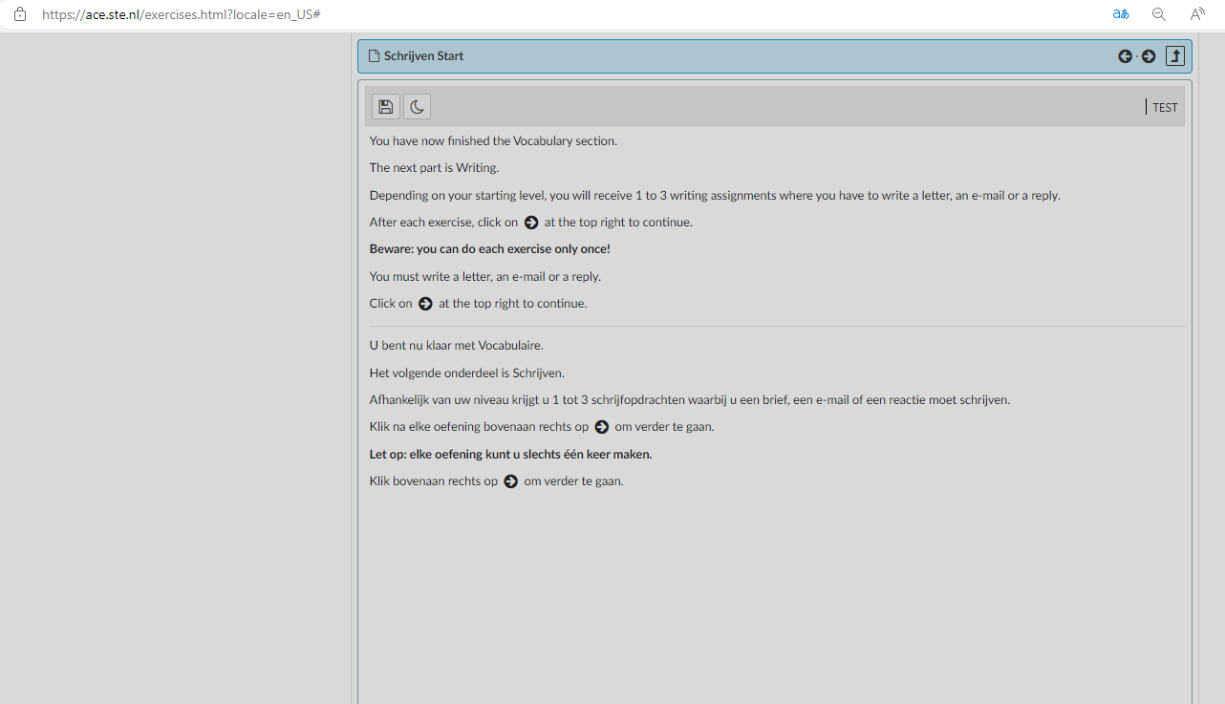

You have now finished the Vocabulary section.

The next part is Writing.

Depending on your starting level, you will receive 1 to 3 writing assignments where you have to write a letter, an e-mail or a reply.

After each exercise, click on    at the top right to continue.

**Beware: you can do each exercise only once!**

You must write a letter, an e-mail or a reply.

Click on    at the top right to continue.

U bent nu klaar met Vocabulaire.

Het volgende onderdeel is Schrijven.

Afhankelijk van uw niveau krijgt u 1 tot 3 schrijfopdrachten waarbij u een brief, een e-mail of een reactie moet schrijven.

Klik na elke oefening bovenaan rechts op    om verder te gaan.

**Let op: elke oefening kunt u slechts één keer maken.**

Klik bovenaan rechts op    om verder te gaan.

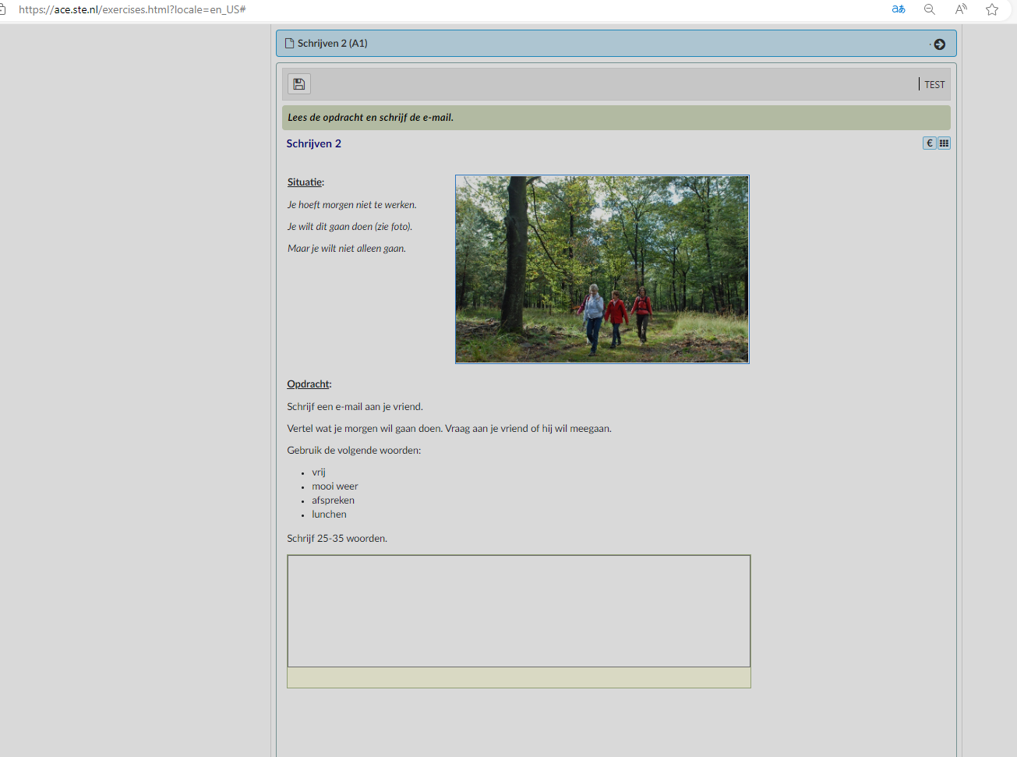

***Lees de opdracht en schrijf de e-mail.***

|  |
| --- |
| **Schrijven 2** |
| |  |  |  |  |  | | --- | --- | --- | --- | --- | | |  |  |  |  | | --- | --- | --- | --- | | |  |  |  | | --- | --- | --- | | **Situatie:**  *Je hoeft morgen niet te werken.*  *Je wilt dit gaan doen (zie foto).*  *Maar je wilt niet alleen gaan.* |  |  |   **Opdracht:**  Schrijf een e-mail aan je vriend.  Vertel wat je morgen wil gaan doen. Vraag aan je vriend of hij wil meegaan.  Gebruik de volgende woorden:   * vrij * mooi weer * afspreken * lunchen   Schrijf 25-35 woorden. | | |

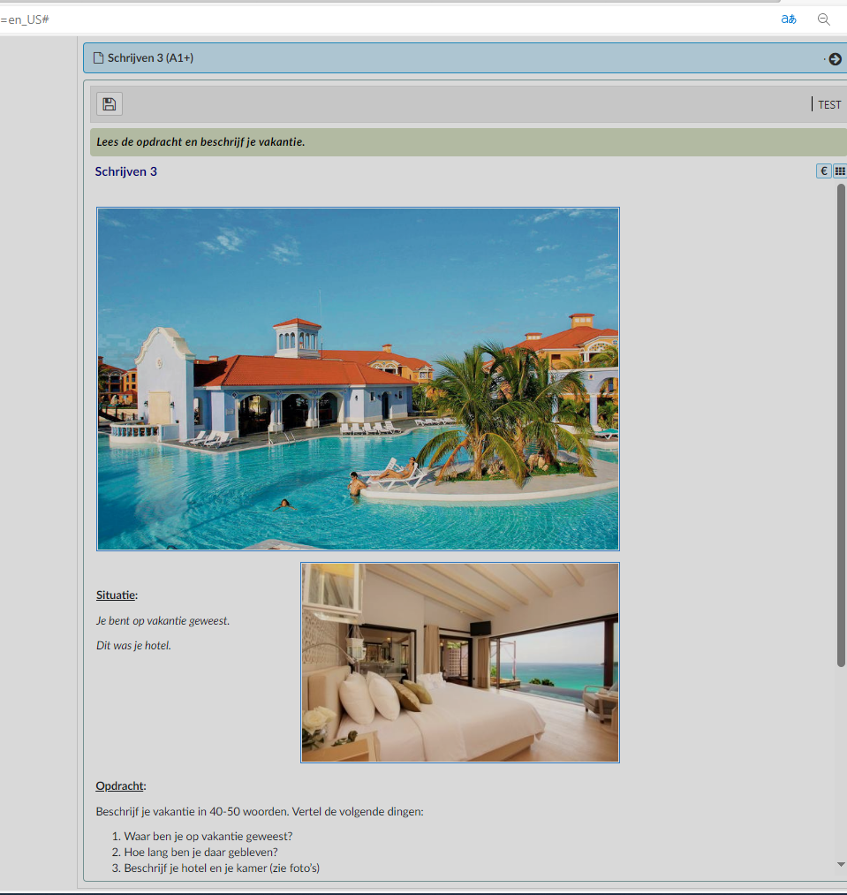

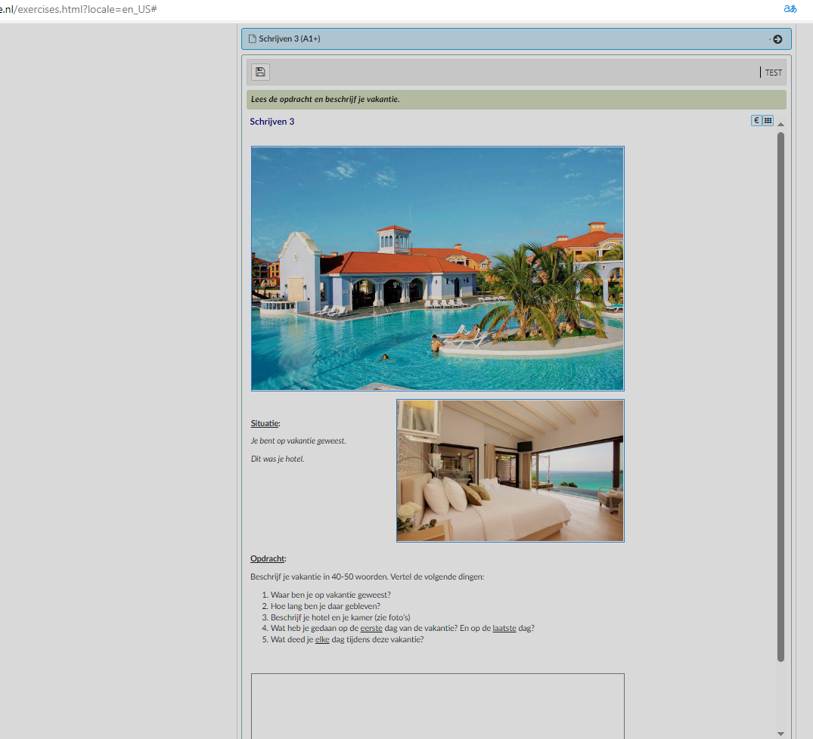

**Situatie:**

Je bent op vakantie geweest.

Dit was je hotel.

**Opdracht:**

Beschrijf je vakantie in 40-50 woorden. Vertel de volgende dingen:

1. Waar ben je op vakantie geweest?
2. Hoe lang ben je daar gebleven?
3. Beschrijf je hotel en je kamer (zie foto’s)
4. Wat heb je gedaan op de eerste dag van de vakantie? En op de laatste dag?
5. Wat deed je elke dag tijdens deze vakantie?

